Сальмонеллёз — это острое инфекционное заболевание желудочно-кишечного тракта с возможностью дальнейшей генерализации процесса (распространением заболевания по всему организму). Причина развития сальмонеллёза — различные серотипы бактерий рода *Salmonella*. К клиническим характеристикам сальмонеллёза относят синдром общей инфекционной интоксикации, синдром поражения желудочно-кишечного тракта (гастрит, энтерит), синдром обезвоживания, гепатолиенальный синдром (увелечение печени и/или селезёнки) и иногда синдром экзантемы (высыпания).

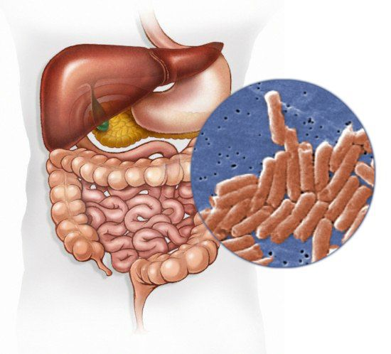

Источники инфекции: домашние животные (сами не болеют), птицы, человек (больной и носитель).

Резервуары инфекции и причина эпидемических вспышек сальмонеллеза: грызуны, дикие птицы, тараканы, улитки, лягушки, змеи.

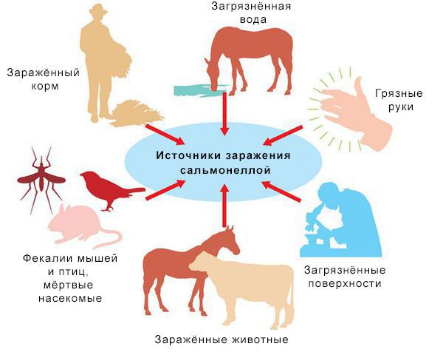

Механизм передачи: фекально-оральный (пути — алиментарный, т. е. через органы ЖКТ, водный, контактно-бытовой). В основном источниками заражения являются птицы, яйца и молочные продукты. Инфицирующая доза 10*5-10*8 микробных тел.

### Факторы риска

* детский возраст до 5 лет;
* возраст до 12 месяцев, особенно высока вероятность заболеть без грудного вскармливания;
* иммунодефицит (в основном у младенцев и лиц старше 65 лет, а так же у пациентов с ВИЧ в стадии СПИДа, принимающих иммунодепрессивные препараты);
* регулярный приём препаратов, снижающих кислотность желудка;
* употребление сырого и недостаточно термически обработанного мяса, молочных продуктов и яиц;
* частый контакт с животными с несоблюдением правил гигиены;
* посещение стран с низким уровнем жизни.

## **Симптомы сальмонеллеза**

Инкубационный период — от 6 часов (при алиментарном заражении) до 3 суток. При внутрибрюшном заражении (искусственно) — до 8 дней.

Начало заболевания острое (т. е. развитие основных синдромов происходит в первые сутки заболевания).

Синдромы:

* общей инфекционной интоксикации;
* поражения желудочно-кишечного тракта (гастрит, энтерит) — ведущий синдром;
* гепатолиенальный (увеличение печени и селезёнки);
* обезвоживания;
* бронхита;
* экзантемы.

### Характеристика синдромов поражения ЖКТ

|  |  |  |
| --- | --- | --- |
| **синдром** | **жалобы** | **стул объективно** |
| гастрит | боли (спазм) в верхних отелах живота, изжога отрыжка, тошнота, рвота (приносит облегчение) | стул в норме, 1-2 раза в сутки и не реже 1 раза в 2 суток, max 200-500 гр, оформленный в виде колбаски, коричневого цвета, обычного запаха, без патологических примесей |
| энтерит | дискомфорт и урчание в околопупочной области, вздутие живота, метеоризм, диарея | высокая частота стула, жидкой консистенции, повышенного объёма с тенденцией к увеличению, желто-зелёного цвета, пенистый, зловонный с остатками непереваренной пищи, слизью |
| колит | острые схваткообразные боли в правой и левой подвздошной областях в виде приступов (влияет положение тела, приём пищи, пальпация) | умеренно повышенная частота, небольшого и прогрессивно уменьшающегося объёма, кашицеобразный, коричневого цвета, обычного или зловонного запаха со слизью, кровью, гноем и клетчаткой |

**Первые признаки**

Сальмонеллёз имеет схожие симптомы с другими кишечными инфекциями. Заболевание начинается с резкого повышения температуры тела до 39 °C и выше, озноба, выраженной слабости.

К основным симптомам сальмонеллёза относится: головная боль, тошнота, рвота, боли в эпигастрии и околопупочной области, иногда боли по ходу толстого кишечника (при распространённом процессе) — присоединяется синдром колита. Резко снижается аппетит, появляется нарастающая по выраженности диарея, при развитии обезвоживания могут появиться судороги, что характерно для периода разгара болезни. В типичных случаях в течение 5-7 дней симптомы становятся менее выражены и начинается период выздоровления.

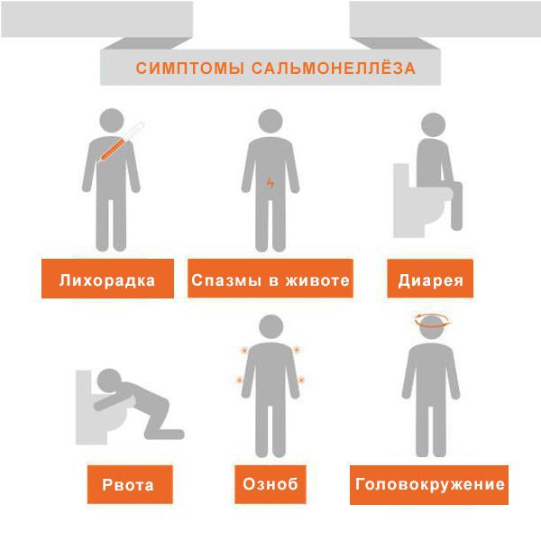

Объективно состояние соответствует тяжести заболевания. Обращают на себя внимание:

* кожные покровы: иногда иктеричность склер (пожелтение белков глаз), цианоз (посинение кожи), сухость кожи и слизистых оболочек, на 2-3 сутки развитие герпетической сыпи (вызванной вирусом герпеса) на губах и крыльях носа, возможно появление розеолёзной сипи с 6-7 дня на животе;
* патология опорно-двигательного аппарата (развивается лишь при осложнениях);
* увеличение шейных лимфоузлов;
* изменения со стороны сердечно-сосудистой системы: тахикардия, снижение артериального давления, приглушение тонов сердца;
* изменения со стороны дыхательной системы: при развитии пневмонии происходит увеличение ЧДД (частоты дыхательных движений), охриплость и осиплость голоса, сухие хрипы при бронхите;
* желудочно-кишечный тракт: вздутие и урчание в животе, шум плеска по ходу кишечника, сухой язык, покрытый белым налётом, увеличение печени и селезёнки. Стул до 10 и более раз, жидкий, обильный, водянистый, пенистый, с примесью слизи и зелени, повышенная чувствительность живота при пальпации;
* мочевыводительная система (олигурия — уменьшение количества мочи).

Выделяют четыре формы течения сальмонеллёза: гастроинтестинальную, генерализованную, субклиническую, бактерионосительство.

Гастроинтестинальная форма (быстрое повышение температуры тела до 39 °С, сопровождаемое чувством интоксикации, слабостью, головокружением, тошнотой и рвотой, болями в животе, далее развитие диареи).

Генерализованные формы: тифоподобная и септическая.

Тифоподобная — на фоне синдрома общей инфекционной интоксикации появляются кишечные расстройства, далее через 1-2 дня они стихают, и на первый план выходят лихорадка и интоксикация. Лихорадка волнообразная, постоянного или неправильного типа, длительностью до 14 суток. Для этого вида сальмонеллёза характерны выраженные изменения со стороны ЦНС (центральной нервной системы) — вялость, оглушённость, заторможенность. Лицо больного бледное, возможны высыпания на теле, увеличение печени и селезёнки, отпечатки зубов на языке. В гемограмме вначале нейтрофильный лейкоцитоз, впоследствии сменяющийся лейкопенией — снижением лейкоцитов в крови (такие показатели сохраняются до трёх недель).

Септическая — вначале схожа с тифоподобной формой, затем состояния резко ухудшается. Лихорадка неправильного типа с очень большими колебаниями в течение суток, которая сопровождается резкой слабостью, потливостью, в различных органах формируются гнойные очаги, т. е. заболевание вызывает мультиорганное поражение. Сальмонеллёз этой формы без лечения и при антибиотикоустойчивости бактерий может привести к летальному исходу. Обращает внимание восковидная бледность и мраморность кожи, лёгкое пожелтение слизистых оболочек, акроцианоз. Отмечается тахипноэ (учащённое поверхностное дыхание), тахикардия. Резко выражен гепатолиенальный синдром (увеличение печени и селезёнки). Возможны тромбогеморрагические проявления.

Субклиническая форма — симптомы предшествия болезни (слабость, незначительный дискомфорт в животе или вообще отсутствуют проявления) и положительные серологические и бактериологические результаты анализов.

Бактерионосительство (отсутствует клиническая составляющая, изменения наблюдаются только при бактериологическом и серологическом исследованиях):

1. острое (у выздоравливающего человека после манифестных форм выделение возбудителя происходит в течениё трёх месяцев);
2. хроническое (выделение сальмонелл более трёх месяцев — показано наблюдение не менее шести месяцев с повторными бактериологическими исследованиями кала, мочи, содержимого просвета двенадцатиперстной кишки;
3. транзиторное (отсутствие клинических проявлений в момент обследования и в предыдущие три месяца, отсутствие изменений в гемограмме, отрицательные серологические реакции в динамике, но положительные бактериологические анализы в течение 1-2 раз с интервалом в один день при последующих отрицательных результатах.

Сальмонеллёз у беременных

У беременных сальмонеллёз протекает более длительно и тяжело. Повышается риск выкидыша и преждевременных родов.

Следует отметить, что заражение сальмонеллёзом возможно лишь при попадании возбудителя в пищеварительную систему человека через рот. При реализации других путей и механизмов заражение и развитие заболевания не происходит.

## **Осложнения сальмонеллеза**

В острый период:

* гиповолемический шок;
* инфекционно-токсический шок;
* инфекционно-токсическая энцефалопатия;
* ДВС-синдром (образование тромбов в мелких сосудах).

В период выздоровления:

* [менингит](https://probolezny.ru/meningit/), менингоэнцефалит (воспалительный процесс головного мозга и его оболочек);
* холецистохолангит (хронический воспаление желчного пузыря и желчевыводящих путей);
* патологии сердечно-сосудистой системы: септический эндокардит, аортит, аневризма;
* артрит, остеомиелит;
* гнойный паротит;
* пневмония, бронхит;
* тонзиллит, шейный гнойный лимфаденит

Основные положения профилактики сальмонелёза для людей:

* не принимать пищу и воду сомнительного качества, не есть сырое или недостаточно термически обработанное мясо, птицу, яйца и морепродукты, не пить сырую воду, перед едой мыть фрукты и овощи безопасной водой;
* мыть руки после контакта с животными, после посещения уборной, перед едой, перед приготовлением пищи;
* не оставлять скоропортящиеся продукты летом вне холодильника и не есть эти продукты, если они долго лежали без охлаждения или заморозки;
* не целовать животных, не позволять детям до пяти лет и ослабленным больным прикасаться к животным из группы высокого риска (черепахи, лягушки, цыплята, утки) и к их клеткам, регулярно обследовать этих животных у ветеринара. Вакцина против сальмонеллёза применяются для профилактики заболевания среди сельскохозяйственных животных и птиц. Действенных методов иммунизации, защищающих от сальмонеллёза человека, на данный момент не разработано.